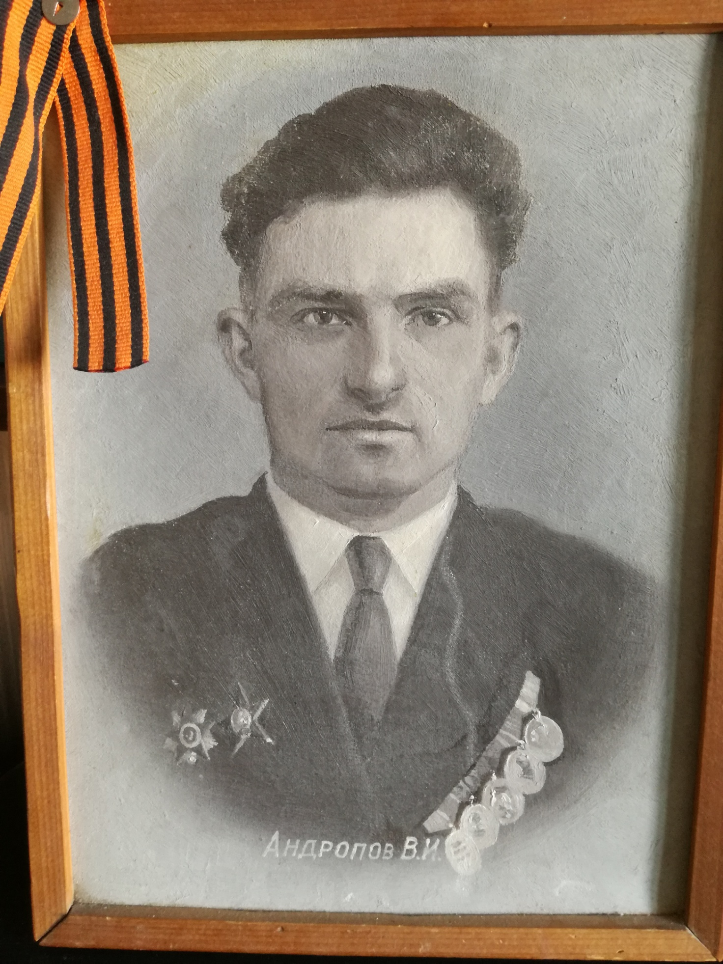
Мы не забудем вас, отцы и деды,
Погибшие во время войны,
Принесшие нам радости Победы
Во имя мира, счастья и любви...

И никогда мы не забудем
Какое горе принесла война.
«Залечим раны» - так сказали люди,
Чтоб вновь цвела родная сторона.
Давайте, люди мира, будем строже
Ко всем агрессорам сейчас
И не позволим чтоб когда-то
Враг руку поднимал на нас.
Мы выпьем горького вина
За мир планеты и за радость
Мы не хотим, чтоб война
Когда-то снова разыгралась.

Мой папа Андропов Василий Иванович родился 02.02.1925 г. в селе Каралык (Б.-Глушицкого района, Куйбышевской области). Он был очень молодым участником Великой Отечественной войны. Приписав себе несколько месяцев возраста, он ушел на фронт.
С января по май 1943 гола — он был курсантом 101 — го запасного стрелкового полка. С мая по декабрь 1943 г. - командир пулеметного расчета, 25 — го танкового корпуса 259 танковой бригады, а затем механик — водитель танка Т-34.
Награды:
- Орден Красной Звезды
- Орден Отечественной Войны II степени
- Медаль «За Отвагу»
- Медаль «За взятие Будапешта»
- Медаль «За победу над Японией»
- Медаль «За победу над Германией»
Без слез отец не мог вспоминать о войне. Говорил о том, что в кинофильмах показывают лишь малую долю правду о войне. Было пережито многое: страх, боль, ранение, контузия.
Когда освобождали населенные пункты, то чаще всего видели печные трубы, которые оставались от пожарищ, виселицы, голодных детей. И тогда рождалось чувство мести... Убивать и давить фашистов за их зверские дела! Многим пришлось хоронить товарищей, а они были так молоды...
Отец принимал непосредственное участие в боях на Курском направлении в с. Прохоровка. Он до конца своей жизни удивлялся тому, как люди могли такое пережить... Плавился металл, огромное количество танков, артиллерии, самолетов... и месиво людских тел.
Отец всегда с любовью вспоминал о своем танке. Т-34 по скорости, легкости маневренности были гораздо лучше, чем немецкие танки. Он всегда гордился своими командирами, их профессионализмом. Моего папы нет в живых, он 35 лет тому назад умер в свои 60 лет. Для меня он не только папа, не только участник Великой Отечественной Войны, он ГЕРОЙ.

Я уже взрослый человек, но мне не хватает его по жизни и сейчас: умного, красивого, доброго, любящего, веселого, заботливого папочки.
А своих учеников я прошу: не забывай историю своей Родины, без прошлого не будет настоящего!

Пусть часы отбивают всё новые даты
Мы богаче от этих ударов судьбы!
Ты отец был бравым, надежным солдатом
И во всём, что имеем, чем дышим - всё ты.
Километры дорог, намотав на колеса
Ты ни разу не сбился с родного пути
Говорил ли серьезно, шутил ли, смеялся
Всегда добрым, красивым казался нам ты.
Что казался?
Нет, был, есть и вечно будешь
Из душевных глубин ты поил нашу жизнь
По тебе узнаю, коль взгрустнешь — виноваты,
Заискрятся глаза — распрекрасная жизнь...
Не согнуть, не сломать нас в беде и невзгодам
Верим в счастье! И знаем, ты наша судьба
И любое затмение лишь непогода
Потому, что, родной, очень любим тебя!

Дочь, Волынская Надежда Васильевна
09.05. 2020

